А- арт-объект «Грибочки»
Рабатки
1 – георгины многолетние
2 – пионы
3 – ирисы
4 – флоксы
5 – гелениум
6 – хризантемы
7 – лилейник
8 – нарциссы
9 – лилии
10 – безвременник
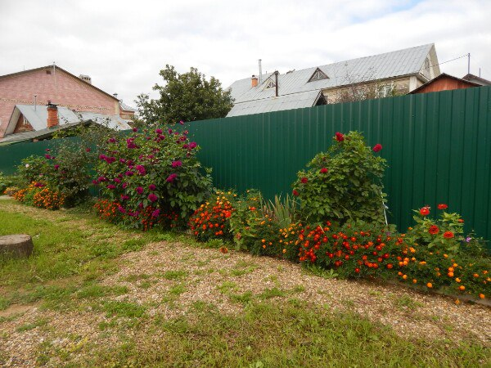
11 – дицентра
12 - бархатцы

